El aquilón OA lleva una carga P y esta sostenido por dos cables como se indica. Si se conoce que la tensión en el cable AB es de 732N y que la tensión en el cable AC es de 500N, determínese las componentes de cada cable.
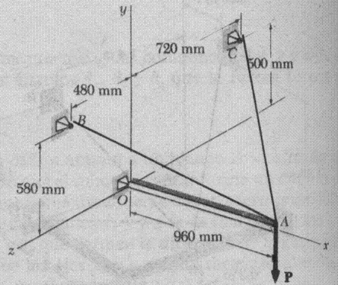

Una sección de pared de concreto precolado se sostiene temporalmente por los cables mostrados. Sabiendo que la tensión es de 840Lbs en el cable AB y 1200 lbs en el cable AC, determínese la magnitud y dirección de la resultante de las fuerzas ejercidas por los cables AB y AC sobre la estaca A.
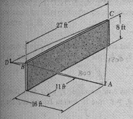

Una cuerda esta ABC pasando por una argolla unida a la pared en el punto A. ¿Cuál es la magnitud de la fuerza total ejercida por el cable sobre la argolla si FAC = FAB = 200lb.
